ỦY BAN NHÂN DÂN HUYỆN CẦN GIỜ THỨ NGÀY THÁNG 4 NĂM 2020

TRƯỜNG TIỂU HỌC DOI LẦU

HỌ TÊN HỌC SINH : ……………………………………………….. LỚP 5…..

**BÀI 78**

**Em ôn lại những gì đã học**

**Mục tiêu :**

Em ôn tập về:

-Tính diện tích, thể tích hình hộp chữ nhật và hình lập phương.

-Tính tỉ số phần trăm của một số, ứng dụng trong tính nhẩm và giải toán.

**\*Lưu ý**: Vì phòng tránh dịch phụ huynh nhắc nhở con em vào Zalo nhận bài do giáo viên truyền

tải và tạo điều kiện cho con em học tại nhà.

**bài 78: Em ôn lại những gì đã học - Sách hướng dân học toán 5 tập 2 trang 56.**

**A. Hoạt động thực hành**

**Câu 1: Trang 56 sách VNEN toán 5**

Chơi trò chơi

Em hãy nêu quy tắc (công thức) tính diện tích xung quanh, thể tích, chu vi mặt đáy.... của hình hộp

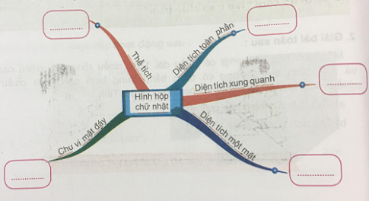chữ nhật và hình lập phương, chẳng hạn:

M: Sxq = (dài + rộng) x2 x chiều cao



M: Thể tích = a x a x a ( a là cạnh)

HÌNH LẬP

PHƯƠNG

**Câu 2: Trang 57 sách VNEN toán 5**

2/Một hình lập phương có cạnh 1,5dm. Tính diện tích một mặt, diện tích toàn phần và thể tích của

hình lập phương đó.

**Công thức :**

**-Diện tích một mặt = a x a ( cạnh x cạnh)**

**-Diện tích toàn phần = a x a x 6 ( cạnh x cạnh x 6 mặt )**

**-V (thể tích HLP) = a x a x a**

**Câu 3: Trang 57 sách VNEN toán 5**

Viết số đo thích hợp vào ô trống:

|  |  |  |  |
| --- | --- | --- | --- |
| Hình hộp chữ nhật | (1) | (2) | (3) |
| Chiều dài | 11cm | dm | 2,5m |
| Chiều rộng | 6,5cm | 3,2dm | m |
| Chiều cao | cm | 4dm | 5,3m |
| Diện tích mặt đáy | M :11 x 6,5 = … |  |  |
| Diện tích xung quanh | M:(11+ 6,5) x 2 x = … |  |  |
| Thể tích | M: 11 x 6,5 x  = … |  |  |

**Câu 4: Trang 57 sách VNEN toán 5**

Một khối gỗ dạng hình hộp chữ nhật sau khi cắt bỏ một hình lập phương cạnh 4dm, hình còn lại có

kích thước như hình bên. Tính thể tích phần gỗ còn lại.

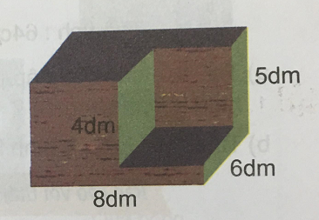

Xem hướng dẫn cách giải sau: Tìm

-Thể tích phần gỗ lúc ban đầu chưa cắt bỏ ( dạng hình hộp chữ nhật)

-Thể tích phần bị cắt bỏ ( dạng hình lập phương)

-Vậy thể tích khúc gỗ còn lại sau khi cắt bỏ (Lấy thể tích gỗ chưa cắt –(trừ) khúc gỗ bị cắt)

         Đáp số: 176 dm3

**Câu 6: Trang 58 sách VNEN toán 5**

Theo cách tính của bạn Nam (sgk), hãy viết số thích hợp vào chỗ chấm để 32,5% của 360

......của 360 là.........

......của 360 là.........

......của 360 là.........

Vậy 32,5% của 360 là........

Hãy tính 45% của 680 và nêu cách tính

***a/32,5% của 360:*** ( Tính nhẫm)

Xem cách giải sau : Phân tích số (32,5% = 20% + 10% + 2% + 0,5%)

Quy tắc: Muốn tìm % của một số(360) ta lấy số đó : (chia) 100 rồi nhân cho %

* 20% của 360 là 72
* 10% của 360 là 36
* 2% của 360 là 7,2
* 0,5% của 360 là 1,8

Vậy 32,5% của 360 là: 72 + 36 + 7,2 + 1,8 = 117

***b. 45% của 680***

***Cách làm : (45% = 40% + 0,5%) dựa theo cách làm trên***

**Câu 7: Trang 58 sách VNEN toán 5**

Biết tỉ số thể tích của hai hình lập phương A và B là 2 : 3( có nghĩa là A = 2 phần 3 B)

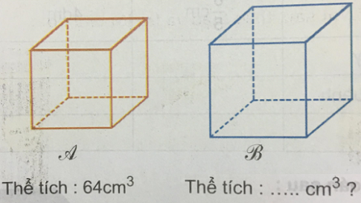

a. Thể tích của hình lập phương lớn bằng bao nhiêu phần trăm thể tích của hình lập phương bé?

b. Tính thể tích của hình lập phương lớn

**Hướng dẫn cách làm:**

**Quy tắc :** Muốn tìm tỉ số phần trăm của 2 số

-Ta tìm thương của hai số đó rồi nhân thương với 100 và kí hiệu % vào bên phải tích tìm được.

a) Tỉ số phần trăm của hình lập phương lớn so với hình lập phương bé là:

   3 : 2 = …………………………………………………………………………..

b) Vậy thể tích của hình lập phương lớn là:

   (64 x 150) : 100 = ………………..

Hay 64 : 2 x 3 = …………………………

                    Đáp số: ……. cm3